Après les phases d’étude de l’existant, la conception et la modélisation fonctionnelle et organisationnelle nous avons développé les interfaces de notre application. Nous nous proposons dans cette section de présenter des scénarios d’utilisation illustrés par des interfaces graphiques relatives aux différents acteurs de notre plateforme.

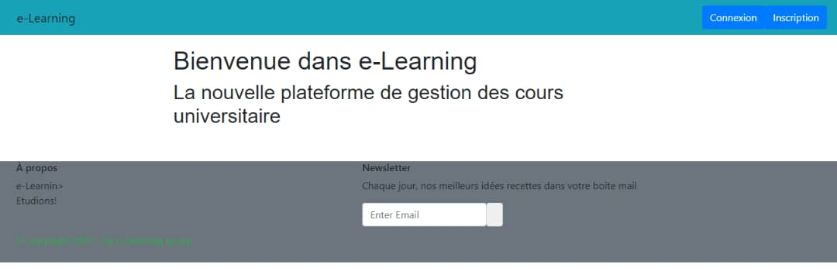

À partir de cette première interface, un utilisateur (administrateur, enseignant et étudiant) pourra se connecter. Il suffit cliquer sur le bouton connexion et ils accèderont à la page login qui suit :

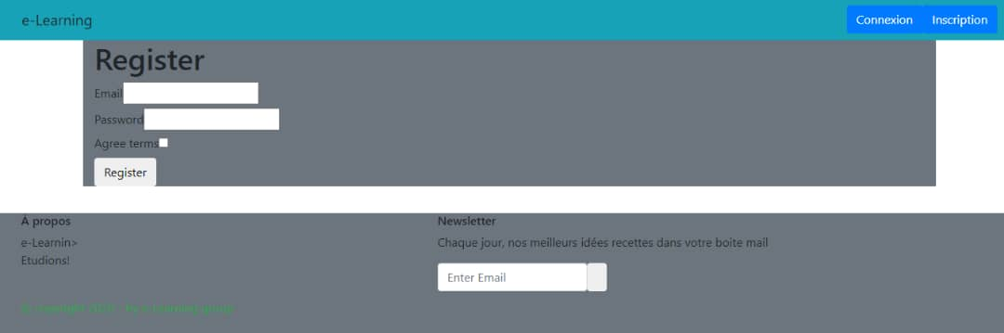

De là, il suffira d’entrer un Email et un mot de passe et cliquer sur le bouton « registre » pour ouvrir sa session.

* Scénario « Administrateur »

Soit le scénario suivant :

1. Ajouter un composant à la plateforme et le configure.
2. Créer emploi du temps
3. Ajouter un utilisateur.
4. Configurer les permissions des utilisateurs.
5. Ajouter notes

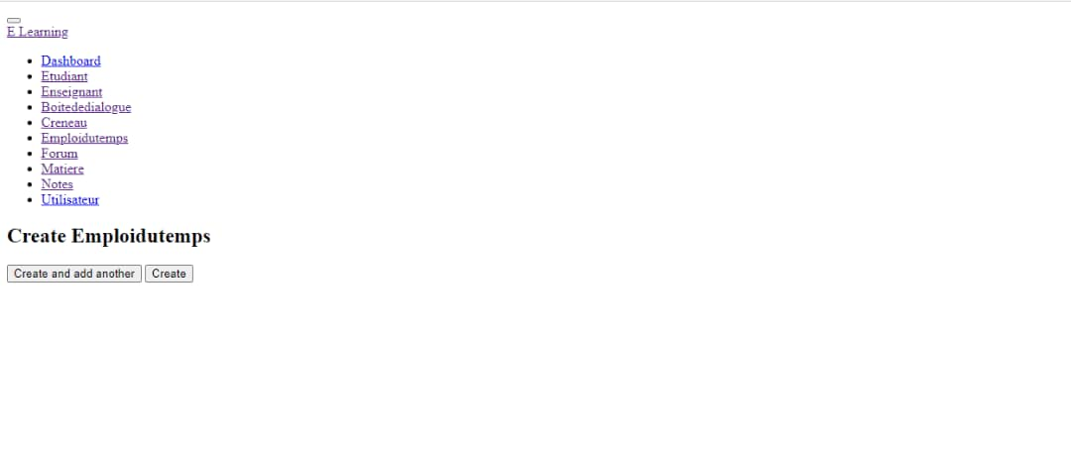

Cette interface permet à l’administrateur de créer un emploi du temps pour les utilisateurs.

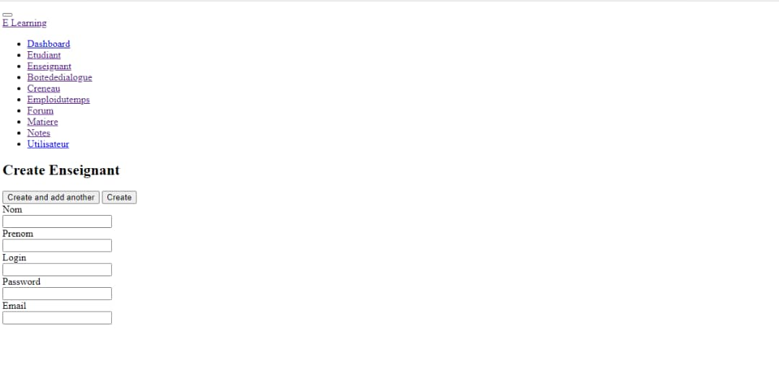

Cette interface permet à l’administrateur d’ajouter un enseignant.

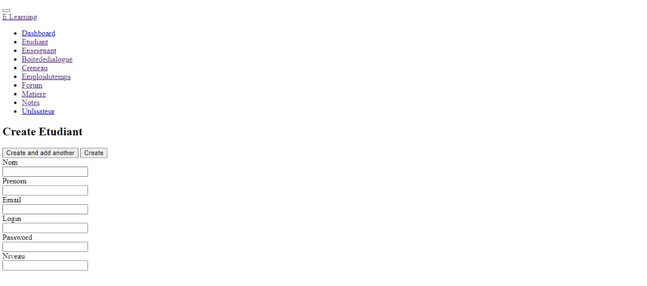

Cette interface permet à l’administrateur d’ajouter un étudiant.

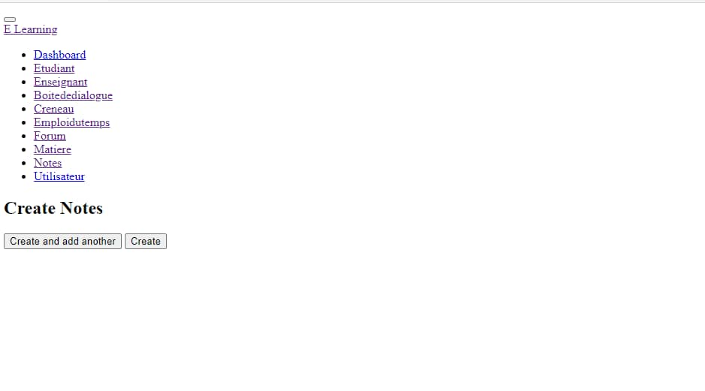

Cette interface permet à l’administrateur d’ajouter une note.

* Enseignant

Soit le scénario suivant :

1. Consulter emplois de temps
2. Ajouter support de cours.
3. Créer espace de dépôt
4. Discuter avec un étudiant via le module boites de dialogue.

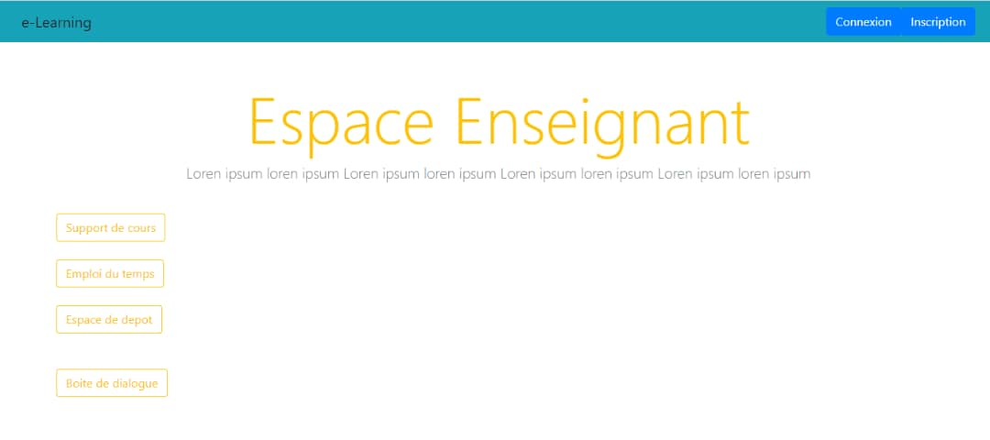

Chaque bouton correspond à l’un des cas du scenario. Il suffit de cliquer sur les boutons et le reste vient facilement

* Etudiant

Soit le scénario suivant :

1. Consulter emploi du temps
2. Communiquer avec son tuteur via boite de dialogue
3. Consulter les supports des cours.
4. Discuter entre étudiant sur un forum .

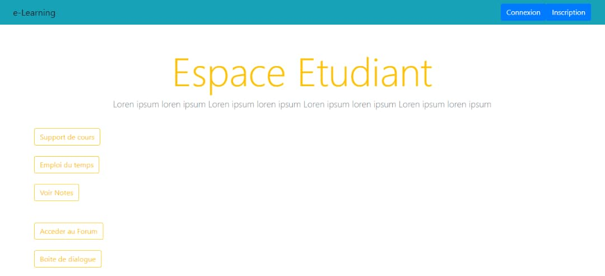

Chaque bouton correspond à l’un des cas du scenario. Il suffit de cliquer sur les bouton et le reste vient facilement